三年级下册数学期中质量监测试卷
时量：70分钟 总分：100分
题号 | 一 | 二 | 三 | 四 | 五 | 六 | 七 | 总分
得分
一、填一填。（每空1分，共21分）
1.（东）与西相对，（北）与南相对，东北与（西南）相对，西北与（东南）相对。
2.下午放学小明面向太阳，他前面是（西），后面是（东），左面是（南），右面是（北）。
3.498÷6的商是（两）位数，324÷2的商是（三）位数。
4.□36÷6要使商是两位数，□里最大可以填（5），要使商是三位数，□里最小可以填（6）。
5.在一个除法算式中，除数和商都是7，余数最大是（6），此时被除数是（55）。
6.在（ ）里填上“﹥”“﹤”或“﹦”。
250÷2（﹥）250÷5 960÷9（﹥）860÷9
30×57（﹤）30×61 59×0（﹤）58－0
7.在估算41乘29时，我们可以把41看成是（40），把29看成是（30），乘得的积大约是（1200）。
二、判一判。（对的画“√”，错的画“×”）（5分）
1.计算除法时，除数一定要比余数小。 （×）
2.小东家在学校的西北面，学校在小东家的东北面。 （×）
3.1000除以2，商的末尾有3个0。 （×）
4.0与任何数相乘都得0。 （√）
5.25个32相加的和是57。 （×）
三、选一选。（把正确答案的序号填在括号里）（5分）
1.56÷3=18……2正确验算方法是（C）。
A.18×2＋3 B.3×2＋18 C.3×18＋2
2.小红放学回家朝东南走，学校在小红的（C）方。
A.东北 B.西南 C.西北
3.27×56的积的最高位是（B）。
A.百位 B.千位 C.万位
4.要使□79÷4的商是两位数，□里可以填（C）。
A.5,6,7,8,9 B.0,1,2,3 C.1,2,3
5.最小的两位数乘最大的一位数积是（B）。
A.19 B.90 C.909
四、算一算（28分）
1.直接写出得数。（8分）
30×60﹦180 36÷3﹦12 78×0﹦0 321÷8≈40
20×5﹦100 540÷9﹦60 300÷6﹦50 500÷7≈70
2.列竖式计算，带※的要验算。（14分）
530÷5﹦106 724÷4﹦181 ※376÷6﹦62……4
22×23﹦506 18×43﹦774 ※506÷2﹦253

3.脱式计算。（6分）
（278＋322）÷6 20＋30÷5 20×14÷4
﹦600÷6 ﹦20＋6 ﹦280÷4
﹦100 ﹦26 ﹦70
五、下面分别是三（1）班和三（2）班图书角课外书的统计情况。（9分）
三（1）班图书角统计情况 三（2）班图书角统计情况
种类 | 连环画 | 故事书 | 科技书 |  | 种类 | 连环画 | 故事书 | 科技书
数量（本） | 32 | 48 | 10 |  | 数量（本） | 47 | 18 | 30
1.请你根据上面的信息完成下表：
数量（本）  种类  班级 | 连环画 | 故事书 | 科技书
三（1） | 32 | 48 | 10
三（2） | 47 | 18 | 30
2.三（1）班图书角（故事）书最多，三（2）班图书角（故事）书最少。
3.两个班一共有（40）本科技书。
六、看图填出相应的方向。（5分）
1.小丽家在饭店的（东南）面，小丽家的西南面是（科技馆）。
2.小丽从家出发去图书馆，应向（西）方走，再去科技馆应向（东南）方走，从科技馆出来后，再向（东北）方向一直走，就可以回家了。
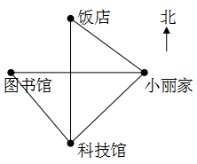
七、解决问题。（27分）
1.用一辆卡车运桌子，共有655张桌子，运了5次，平均每次运多少张？（4分）
655÷5=131（张）

2.一部儿童电视剧共332分钟，分8集播放，每集大约播放多长时间？（4分）
322÷8≈40（分）

3.便民粮店运来面粉45袋，每袋15千克，每千克售价4元，运来的面粉可以卖多少钱？（4分）
45×15×4=2700（元）
4.图书馆新买来576本书，有2个书架，每个书架有6层，平均每个书架每层放多少本书？（4分）
576÷2÷6=48（本）
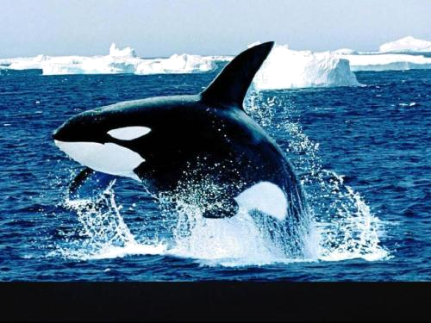
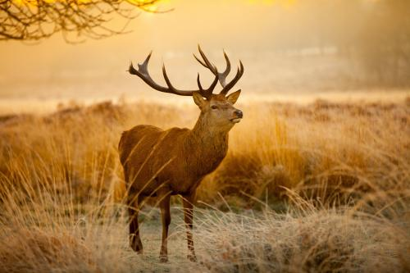
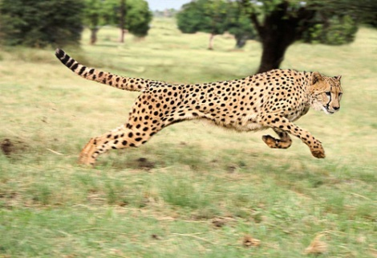
5.

鲸每秒游11米 羚羊每秒跑22米 豹子每秒跑31米
（1）鲸1分钟能游多少米？（3分）
1分=60秒 11×60=660（米）
（2）豹子30秒能跑多少米？（3分）
31×30=930（米）
（3）一只豹子正在快速追赶奔跑中的羚羊，当距离190米时，再过20秒能追上吗？（5分）
方法一：31-22=9（米） 9×20=180（米）
180米﹤190米
答：不能。
方法二：31×20=620（米） 22×20=440（米）
440+190=630（米）
620米﹤630米
答：不能。

